МИНИСТЕРСТВО ПРОСВЕЩЕНИЯ РОССИЙСКОЙ ФЕДЕРАЦИИ
МИНИСТЕРСТВО ОБРАЗОВАНИЯ И НАУКИ РЕСПУБЛИКИ
ТАДЖИКИСТАН
РТ ГБОУ «СОШ в г. Худжанд им. А.П. Чехова»

Научно- исследовательская работа по физике
Тема : «СОЛНЕЧНЫЙ ВОДОНАГРЕВАТЕЛЬ »

Выполнил:
Вахобов Исмоилджон
Учащийся 7 «в» класса
Российско- таджикское ГБОУ
«СОШ в г. Худжанд им А. П. Чехова»

Руководитель:
Крестникова Светлана Васильевна
учитель физики Российско-таджикского ГБОУ
«СОШ в г. Худжанд им А. П. Чехова»

Содержание
Введение ………………………………………………………………… | 3
Глава 1. Состояние и перспективы использования возобновляемых источников энергии……………………………….. | 6
1.1. Общая характеристика солнечной радиации………………….. | 6
1.2. Климатические особенности Северного Таджикистана……… | 10
Глава 2. Низкотемпературные солнечные установки…………….. | 12
2.1. Классификация и основные элементы гелиосистем………….. | 12
2.2. Солнечные коллекторы…………………………………………… | 13
2.3. Исследование физико–технических характеристик солнечных коллекторов……………………………………………….. | 17
Заключение | 27
Литература………………………………………………………………. | 28
Приложение……………………………………………………………… | 30

Введение
Актуальность использования солнечной энергии растет с каждым днем. Основной причиной использования энергии Солнца является его энергоемкость, а также то, что рассматриваемый источник энергии не влечет за собой возникновения вреда окружающей среде. Расходы, затрачиваемые на эксплуатацию солнечных систем, гораздо ниже по сравнению с сопоставимыми системами без использования солнечной энергии. Солнечную энергию с уверенностью можно считать альтернативой традиционным системам, которые используют электричество и газ [1].
На наш взгляд, наиболее перспективная направления использования солнечной энергии является ее применение с целю получение горячего водоснабжения и теплоснабжения. Особенно в горных, сельских и даже в городских местностях республики Таджикистан используется дрова, уголь и электроэнергии для получения горячей воды и теплоснабжение. Удовлетворение хотя бы части потребности этой категории населения в тепловой энергии за счет использования солнечной энергии имеет большое экономическое, экологическое и социальное значение.
Солнечное излучение может быть преобразовано в полезную энергию, используя так называемые активные солнечные системы. Активное использование солнечной энергии осуществляется с помощью солнечных коллекторов [2].
В директивных документах по научно – техническому прогрессу в промышленности особое внимание уделяется экономичному расходованию материальных, топливно – энергетических ресурсов, созданию экологически чистых процессов. Выполнению этой задачи способствует увеличение масштабов использования в народном хозяйстве возобновляемых источников энергии (гидравлической, солнечной, ветровой, геотермальной) [3].
В настоящее время в основном используется энергии горючих ископаемых и механическая энергия воды. Возобновляемые источники энергии энергия солнца, энергия ветра в промышленных масштабов почти не используется.
Вопросы разработки и создания устройств, работающих от энергии солнечного излучения, а также формирование различных физических процессов под воздействие солнечной радиации все больше и больше привлекает внимание человечества.
В настоящее время мировая и отечественная практика располагает гелиотехническими установками, по своим технико – экономическим показателям не уступающим, а иногда и превосходящим установкам, работающих на традиционных видах топлива.
Стоимость энергии или тепла, получаемого за счёт использования солнечных установок, в значительной мере зависти от радиационно – климатических условий местности, где применяется солнечная установка. Однако и по мере уменьшения запасов органического топлива, и по мере получения оптимальных технических решений преобразования солнечной энергии эффективность и экономическая целесообразность использования солнечных установок возрастает [4].
Климатические условия Средней Азии, в частности северного Таджикистана, с длительным сухим летом, наличие большого количества ясных дней, высокая температура воздуха – все это благоприятствует использование солнечной энергии для энергетических нужд населении.
Все вышесказанное обусловило выбор темы исследования, предопределило его цели и задачи.
Цель исследования. Целью работы является вопросы использования солнечной энергии, с достижениями российских и таджикских гелиотехников в области практического использования солнечных установок различного назначения.
Задачи исследования.
-изучение и разработка технологичных конструкций солнечных водонагревательных коллекторов и солнечных водонагревательных установок;
-расчетно-экспериментальное исследование теплотехнических и эксплуатационных характеристик солнечных водонагревательных коллекторов и солнечных водонагревательных установок и рекомендаций по их использованию в условиях северного Таджикистана.
Объект и предмет исследования: объектом исследования являются солнечные водонагревательные коллекторы и установки. Предметом исследования является установление зависимости теплотехнических и эксплуатационных характеристик солнечных водонагревательных коллекторов.
Методы исследований: наблюдение, эксперименты, моделирование.
Гипотеза исследования применение теплотехнических и эксплуатационных характеристик солнечных водонагревательных коллекторов в условиях северного Таджикистана.
Глава 1. Состояние и перспективы использования возобновляемых источников энергии
1.1. Общая характеристика солнечной радиации
Солнце – гигантское светило, имеющее диаметр 1392 тыс. км. Его масса (2*10³⁰кг) в 333 тыс. раз превышает массу Земли, а объём в 1,3 млн. раз больше объёма Земли. Химический состав Солнца: 81,76% водорода,18,14% гелия и 0,1% азота. Средняя плотность вещества Солнца равна 1400 кг/м3, а в его центре она достигает 76 000 кг/м3. Внутри Солнца происходят термоядерные реакции превращения водорода в гелий и ежесекундно 4 млрд. кг материи преобразуется в энергию, излучаемую Солнцем в космическое пространство в виде электромагнитных волн различной длины. Мощность потока солнечного излучения составляет 4*10²³ кВт. В центре Солнца давление достигает огромного значения в 2*10¹⁰ МПа (около 204 млрд. атм.), а температура по разным оценкам составляет 8-40 млн. К, температура фотосферы на поверхности Солнца приблизительно равна 5900 К [5].
Солнечная радиация - это электромагнитное излучение, сосредоточенное в основном в диапазоне волн длиной 0,28…3,0 мкм (рис.1.1). Солнечный спектр состоит из: - ультрафиолетовых волн длиной 0,28…0,38 мкм, невидимых для наших глаз и составляющих приблизительно 2% солнечного спектра; - световых волн в диапазоне 0,38…0,78 мкм, составляющих приблизительно 49% спектра; - инфракрасных волн длиной 0,78…3,0 мкм, на долю которых приходится большая часть оставшихся 49 % солнечного спектра. Остальные части спектра играют незначительную роль в тепловом балансе Земли.
Солнце излучает огромное количество энергии - приблизительно 1,1x10²⁰ кВт*ч в секунду. (Киловатт*час - это количество энергии, необходимое для работы лампочки накаливания мощностью 100 ватт в течение 10 часов).
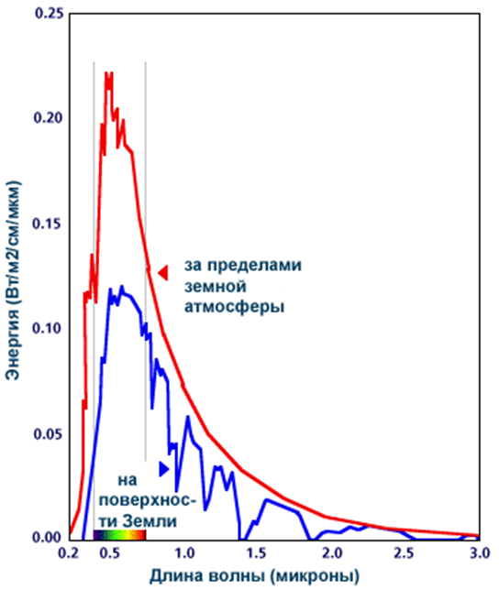
Рис.1. 1. Интенсивность прямого солнечного излучения за пределами земной атмосферы и на поверхности Земли в зависимости от длина волны.
Внешние слои атмосферы Земли перехватывают приблизительно одну миллионную часть энергии, излучаемой Солнцем, или приблизительно 1500 квадрильонов (1,5 x 10¹⁸) кВт*ч ежегодно (Заметим, что 1 кВт*ч = 3600 кДж, а 1000 кДж = 278 Вт*ч.). Однако из-за отражения, рассеивания и поглощения ее атмосферными газами и аэрозолями только 47% всей энергии, или приблизительно 700 квадрильонов (7 x 10¹⁷) кВт*ч, достигает поверхности Земли. На рис.1.2 приставлена распределение потока солнечной радиации в атмосфере Земли.
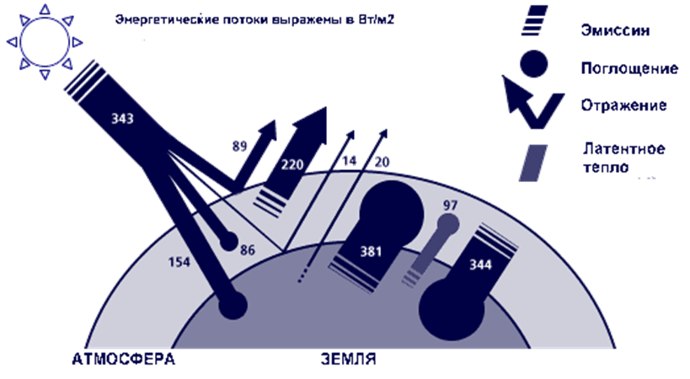
Рис.1.2. Распределение потока солнечного радиации в атмосфере Земли.
Солнечное излучение в атмосфере Земли делится на так называемое прямое излучение и на рассеянное на частицах воздуха, пыли, воды, и т.п., содержащихся в атмосфере (рис.1.3). Их сумма образует суммарное солнечное излучение.
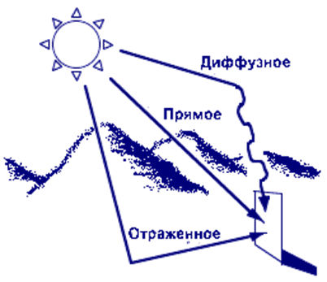
Рис.1.3. Прямое, диффузное и отражённое излучение.
Количество энергии, падающее на единицу площади в единицу времени зависит от ряда факторов: широты, местного климата, сезона года, угла наклона поверхности по отношению к Солнцу. Солнечная радиация поступает на поверхность земли с максимальной мощностью около 1 кВт на квадратный метр. Величина фактически пригодного для использования излучения изменяется в зависимости от географического положения, облачности, солнечных часов каждый день, и т.д. Доступная солнечная энергия колеблется в диапазоне от 250 до 2500 киловатт-часов на квадратный метр в год (кВт-ч/м2 в год). Самая большая суммарная солнечная радиация наблюдается на экваторе, особенно в районах пустыни. Солнечная радиация достигает внешней атмосферы Земли, как прямой луч. Этот свет частично рассеивается облаками, смогом, пылью и самой атмосферой. Таким образом получаем прямое и рассеянное или диффузное излучение. Соотношение этих двух компонент излучения зависит от атмосферных условий. Как прямое, так и диффузное излучение полезно, но диффузное не может быть сконцентрированным. Солнечная энергия достигает поверхности Земли в виде коротких волн, поглощаемых землёй и объектами на земле. Поверхности нагреваются и происходит обратное излучение в виде длинных волн. Получение полезной мощности от солнечной энергии основывается на принципе захвата коротких волн и предотвращения последующего отражения в атмосферу. Стекло способно пропускать внутрь короткие волны и предотвращает нагрев длинными волнами. Для сохранения тепла используются жидкости или твёрдые тела с высокой теплоёмкостью. В системе отопления в качестве такого носителя тепла выступает жидкость, которая циркулирует через коллектор, а в здании это стены. Иногда для сезонного тепло хранения используются бассейны или пруды. Как известно Земля вращается вокруг Солнца, при этом угол наклона земной оси составляет 23,5 градуса. Это наклон объясняет существование четырёх сезонов. Тепловой солнечный поток зависит от угла, под которым он попадает на поверхность Земли. Так как этот угол изменяется в течение года, изменяется и величина солнечной инсоляции. Таким образом, в северных странах, в середине зимы, когда солнце находится низко над горизонтом на юге, солнечный поток достигает поверхности Земли под малым углом и поэтому величина солнечной инсоляции мала. Если эта энергия используется для нагрева воды с помощью солнечных коллекторов.
Солнечное излучение как источник энергии. Возможность использования солнечного излучения всегда занимал человечество, но конкретно осуществление всегда препятствовалось экономичностью. Из-за роста цен на нефть и параллельно этому и остальных энергоносителей все больше внимания уделяется возможности использования солнечной энергии. Кроме этого при использовании солнечной энергии нет загрязнения окружающей среды. Возможности использования солнечной энергии очень обширны, но действенность использования очень зависит от географического расположения, от поры года и погодных условий. Поэтому количество принимаемой энергии на 1м² очень переменчиво. В отношении Республике Таджикистан попадание на поверхность земли глобальное солнечное излучение в солнечную погоду примерно 1000 Вт/м2. Такой энергетический поток очень действенно можно использовать в низкотемпературной среде [6].

1.2. Климатические особенности Северного Таджикистана
Таджикистан – небольшая горная республика, расположенная в Средней Азии, между 36⁰ 40¹ и 41⁰ 05¹ северной широты и 67⁰ 31¹ и 75⁰ 14¹ восточной долготы. Площадь республики равна 143,1 тыс. кв. км. Абсолютные высоты колеблются от 300 до 7495 метров над уровнем моря. Территория республики вытянута, на 700 км с запада на восток и на 350 км с севера на юг. Климат Таджикистана резко континентальный и характеризуются значительными сезонными и суточными колебаниями температуры, влажности и других метеорологических элементов. Среднегодовая продолжительность солнечного сияния колеблется в пределах 2090 – 3160 часов, плотность солнечного излучения доходит до 1кВт/м² [7].
В таблица 1.1 представлена среднемесячное дневное поступление суммарной солнечной энергии на поверхности Земли Е, МДж/м² в день.

Среднемесячное дневное поступление суммарной солнечной энергии на поверхности Земли
Таблица 1. 1.
Месяц | Ширина, град
 | 0 | 10 | 20 | 30 | 40 | 50 | 60 | 70 | 80 | 90
I | 20,9 | 17,3 | 13,3 | 9 | 4,7 | 1,8 | - | - | - | -
II | 22 | 19,1 | 15,5 | 11,5 | 7,2 | 3,6 | 0,7 | - | - | -
III | 23 | 21,6 | 19,1 | 15,8 | 12.2 | 7,9 | 4 | 1,1 | - | -
IV | 22,7 | 22,7 | 22 | 20,2 | 17,6 | 14 | 10,1 | 6.1 | 2,1 | 0.4
V | 21,2 | 22,7 | 23,4 | 23 | 22 | 19,8 | 16.6 | 13 | 10,4 | 8,3
VI | 19,8 | 22.3 | 23,8 | 24,5 | 24,1 | 23 | 21,2 | 18,7 | 16,9 | 16,9
VII | 19,4 | 22 | 23,8 | 24,5 | 24,5 | 22,7 | 21,6 | 19,1 | 18 | 17,6
VIII | 20.5 | 22,3 | 22.7 | 23,4 | 22,3 | 20,5 | 18 | 14,1 | 11,5 | 10,8
IX | 22 | 22,7 | 22,3 | 20,9 | 18,4 | 15,5 | 11,5 | 7,6 | 3,6 | 1,4
X | 22,7 | 21,6 | 19.8 | 16,9 | 13,3 | 9,4 | 5,4 | 1,8 | - | -
XI | 22 | 19,4 | 16,2 | 12,6 | 8,3 | 4,3 | 1,4 | - | - | -
XII | 20,9 | 17,6 | 13,7 | 9,4 | 5,4 | 1,8 | - | - | - | -
Средно годовая | 21,4 | 20,9 | 19,6 | 17,6 | 14 | 11,9 | 9.2 | 6,8 | 5,2 | 4,6

Наиболее жаркие месяцы характеризуются колебаниями температур от 35 до 41,3 $℃$ - в июне, и от 37 до 43 $℃$ - в июле, иногда в Северном Таджикистане максимальная температура атмосферного воздуха в летное время достигает 44 $℃$ . В ночное время температура воздуха иногда опускается до 12 $℃$ в июле месяце. Среднемесячная температура воздуха на уровне более 20 $℃$ наблюдается с мая по сентябрь. Для выявления режима работы солнечных установок необходимо располагать данными о влажности наружного воздуха. В условиях г. Худжанда весь жаркий период (май – сентябрь) характеризуется устойчивой сухой погодой. Относительная влажность воздуха в это время изменяется в приделах 30 -40 % и нередко снижается до ничтожно малых величин 9 – 12 %.
Таким образом, условия климата Северного Таджикистана характеризуются интенсивной солнечной радиацией, высокой температурой и низкой влажностью воздуха, что является безусловно благоприятствующими факторами для применение солнечной энергии в народном хозяйстве [8].
Глава 2. Низкотемпературные солнечные установки
2.1. Классификация и основные элементы гелиосистем
Солнечные установки могут быть использованы для обеспечения потребностей в энергии сезонных и стационарных (с использованием дублирующих энергетических источников) потребителей. Они могут быть использованы для улучшения комунально – бытовых условий сельских жителей и условий труда сельских тружеников (фермы, полевые стены и др.). Использование солнечных установок в сельском хозяйстве будет способствовать проводимым в масштабах страны мероприятиям по цели направленному преобразованию села, по стиранию граней между городом и деревней.
Солнечные установки в зависимости от назначения и длительности использования в условиях республики могут обеспечить замещение органического топлива, расходуемого на низкотемпературные процессы от 0,1 до 0,3 т.у.т. в год в расчёте на 1 м² солнечного коллектора, могут, используя самое чистое топливо на Земле, внести значительную лепту в энергетичекий баланс страны [9].
Солнечные установки предназначены для сезонного (летного и переходного весенно – осенного периода года) горячего водоснабжения индивидуальных и коллективных, преимущественно сельскохозяйственных, потребителей. В сочетании с параллельно действующими тепловыми дублёрами они могут быть применены и для горячего водоснабжения потребителей в зимнее время.
Указанные установки целесообразно применять в районах, где средняя за год плотность потока солнечной радиации певыщает 500 Вт/м². В Таджикистане они могут быть применены повсеместно. (Приложение 1).
Основным элементом солнечной установки, в которой солнечное излучение преобразуется в тепловую энергию, является солнечный коллектор. В отличие от обычных теплообменных аппаратов, в которых происходит интенсивная передача тепла от одной жидкости к другой, а излучение несущественно, в солнечном коллекторе перенос энергии осуществляется от удалённого источника лучистой энергии, обеспечивающего невысокую плотность потока, которая изменяется как в течение суток, так и в течение года.
Солнечные коллекторы могут использоваться как с концентрацией, так и без концентрации солнечного излучения. В данной работе рассматриваются плоские коллекторы, в которых поверхность, воспринимающая солнечное излучение, является одновременно поверхностью, поглощающей излучение. Плоские коллекторы могут применяться для нагрева теплоносителя до температуры, не превышающих температуру окружающей среды более чем на 100 ⁰С, при этом они используют как прямую, так и рассеянную солнечную радиацию.
Солнечные коллекторы являются также основным элементом большинства гелиотехнических установок – для получения электроэнергии, производства биогаза, тепла и холода [10, 11].
2.2. Солнечные коллекторы
Наиболее мощным источником энергии для человечества является Солнце, которое будет светить ещё по меньшей мере 3-4 миллиарда лет. Годовое количество солнечной энергии почти в 15 000 раз превышает потребности отопления домов, однако лишь незначительная ею часть используется в солнечных системах отопления. Для превращения солнечной энергии в тепловую используют гелиосистемы. Солнечный водонагреватель (солнечный коллектор) – это устройство, которое предназначено для поглощения солнечной энергии, которая переносится видимым и ближним инфракрасным излучением и для последующего ее превращения в тепловую энергию, пригодную для использования.
Солнечные низкотемпературные установки с плоскими коллекторами при использовании жидкостного и воздушного теплоносителя могут найти широкое применение в условиях Республики Таджикистан прежде всего для горячего водоснабжения коммунального – бытового сектора. При этом первоначально предполагается оснащение школ, больниц и государственных учреждения [8].
Плоские солнечные коллекторы (рис.2.1.) состоят из стеклянного или пластикового покрытия (одинарного, двойного, тройного), тепловоспринимающей панели, окрашенной со стороны, обращённой к солнцу, в чёрный цвет, изоляции на обратной стороне и корпуса (металлического, пластикового, стеклянного, деревянного).
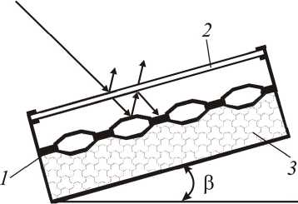
Рис.2.1. Плоский солнечный коллектор: 1 – тепловоспринимающая поверхность; 2 – остекление; 3 – теплоизоляция;
Существуют различные подходы к усовершенствованию конструкции солнечного коллектора. Повышение его эффективности чаще всего связано с усложнением конструкции и, как следствие, с увеличением его стоимости. На рис.2.2, а – к представлены некоторые конструкции плоских коллекторов, применяемые в настоящее время.
Отражающие поверхность (рис.2.2, б, в, г) с размещёнными в фокусе поглощающими трубами обеспечивают повышение конструкции солнечного излучения и уменьшение тепловых потерь. Отражающая поверхность может быть плоской, гофрированной, криволинейной.
Вакуумированный коллектор (рис.2.2, д) представляют собой полость, ограниченную прозрачным для солнечного излучения ограждением, из которой откачивают воздух. Внутри полости размещена труба, поглощающая солнечное излучение, и заполненная теплоносителем. Вакуумированный коллектор обеспечивает снижение тепловых потерь, особенно при высоких температурах (100 – 2000С). Труба, поглощающая солнечные излучение, может быть изготовлена из стекла, металла или полимерных материалов. Вакуум может составлять 0,01 – 0,1 Па. Отдельные трубчатые конструкции собирают в секции. Основная трудность при создании вакуумированных коллекторов заключается в разработке надёжного уплотнения на выходе поглощающей поверхности.
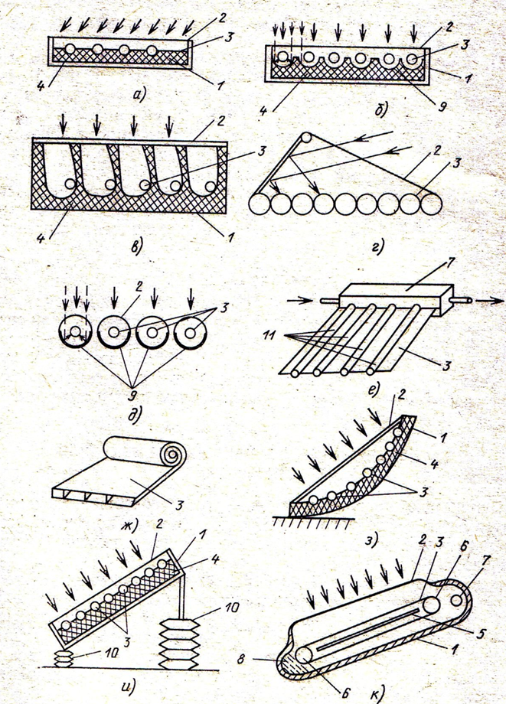
Рис.2.2. Солнечные коллекторы плоского типа: 1 – корпус; 2 – прозр ачные покрытие; 3 – поглощающая поверхность; 4 – изоляция; 5 – разделительная поверхность; 6 – ролики; 7 – теплообменник; 8 – конденсат; 9 – отражающая поверхность; 10 – сильфонные опоры; 11 – испаритель тепловых труб.
В последнее время появляется сильный интерес к использованию принципа тепловой трубы в солнечных коллекторах (рис.2.2, е). Применяя в качестве теплоносителя низкокипящие жидкости, можно нагреть, теплоноситель за счёт не только солнечной радиации, но и теплоты окружающей среды. При этом повышается КПД из- за уменьшения тепловых потерь.
Использование полимерных материалов (рис.2.2, г, ж, з) позволяет уменьшить массу солнечного коллектора, упростить технологию изготовления, сборку и монтаже, в процессе эксплуатации.
На рис.2.2,ж представлен вариант солнечного коллектора, выполненного из эластичного материала, который можно сворачивать в рулон, что удобно при монтаже, транспортировке и хранении.
Солнечные водонагреватели в условиях руспублики Таджикистан позволяют получать летом с 1 м2 теплоприёмной поверхности за день в среднем 80 л горячей воды с температурой 60 – 70 ⁰С при температуре исходной 20 ⁰С, то есть 8 -9 л/м² * ч в течение светового дня.
Средне интегральная эффективность солнечных коллекторов определяется как отношение количества тепла, использованного в установке на нагрев воды, к количеству солнечной радиации, падающей на поверхность коллектора.
$η$ =$\frac{Qи}{Q}$ х 100%,
где, Q_{и} – количества тепла, использованного в установке на нагрев воды,
Q = I_{s}*S – количество солнечной радиации, падающей на тепло приёмную поверхность солнечного коллектора;
I_{s} - плотность потока суммарной солнечной радиации, приходящей на 1 м² теплоприёмника;
S – площадь теплоприёмника солнечного коллектора.
2.3. Исследование физико–технических характеристик
солнечных коллекторов
Около 95% гелиоустановок выполнено по одноконтурной схеме. Расчётная дневная производительность по горячей воде составляет от 1 до 12 м³. При производительности до 3 м³/сут. гелиоустановки работают с термосифонной циркуляцией, при большей производительности - с насосной. Солнечные коллекторы, как правило, размещаются на кровлях зданий [11, 12, 13].
Исследования показали, что основная масса плоских солнечных коллекторов (СК), изготовляется с теплоприемником из цветных металлов, в качестве прозрачного покрытия используется стекло - тяжёлый и хрупкий материал. Использование ударопрочных стёкол значительно удорожает производство солнечных коллекторов. Поэтому системы с такими коллекторами достаточно дороги. Рассмотрим солнечный коллектор основа покрытия которых является полимер. Как полимер, пригодный к использованию в конструкции СК, нами, в конечном итоге, был выбран поликарбонат (ПК). Плита сотового поликарбоната состоит из нескольких параллельных листов с поперечными перегородками в целостной единой структуре.
Температурный диапазон эксплуатации для поликарбоната: от -40 до +120 0С, что позволяет использовать его в «открытых» системах. Максимальное термическое расширение (при Т = 80 ⁰С) составляет 2.5 мм/м.
Светопропускная способность полимеров имеет большое значение при их выборе для использования в качестве прозрачного покрытия СК. Панели поликарбоната имеют светопропускную способность 70-82%, в зависимости от их толщины. Панели толщиной 8 мм были выбраны для использования в качестве прозрачного покрытия. При длительном воздействии солнечного излучения важное значение имеет стойкость полимерного материала к ультрафиолетовому излучению (УФИ).
Современные поликарбонатные панели изготовляются со специальным покрытием, которое предотвращает попадание УФИ внутрь структуры панели. Ультрафиолетовые лучи (диапазон менее 390 нанометров), которые являются наиболее разрушительными, практически не проходят через эти защитные покрытия. Пропускание лучей в крайней части инфракрасной зоны спектра (больше 5000 нанометров), минимально, в результате чего тепло, которое излучается абсорбером СК, остаётся внутри коллектора. По сравнению с традиционными покрытиями той же толщины тепловые потери через сотовые панели из ПК значительно ниже и тепловая изоляция намного лучше. Сотовые панели из поликарбоната отличаются высокими механическими характеристиками, такими как твёрдость и стойкость к ударным нагрузкам при длительной эксплуатации в окружающей среде. Поликарбонат устойчив к воздействию многих химических веществ, включая минеральные кислоты высокой концентрации, ко многим органическим кислотам, нейтральным и кислым растворам солей, к парафинам, насыщенным алифатам и циклоалифатам, кроме метилового спирта.
Такие качества делают поликарбонат пригодным для создания полимерного солнечного коллектора Переход к полимерным материалам в конструкции коллектора обеспечивает снижение веса СК; снижение стоимости СК и гелиосистемы в целом за счёт исключения цветных металлов в конструкции.
Большинство плоских солнечных коллекторов состоит из четырёх основных элементов (рис.2.3):
- поглощающей панели с каналами для теплоносителя, на поверхность которой нанесено покрытие, обеспечивающее поглощение не менее 90 % падающего солнечного излучения;
- прозрачной изоляции, состоящей, как правило, из одного или двух слоёв остекления;(поликарбонатное)
- тепловой изоляции, снижающей потери теплоты в окружающую среду через днище коллектора и его боковые грани;
- корпуса, где расположены поглощающая панель и тепловая изоляция и который сверху закрыт прозрачной изоляцией.
В коллекторе падающее солнечное излучение преобразуется в теплоту, отводимую потоком теплоносителя (вода, антифриз, воздух и др.), протекающим по каналам поглощающей панели. Прозрачная изоляция снижает конвективные и лучистые потери теплоты от поглощающей панели в атмосферу, вследствие чего возрастает тепло производительность коллектора. Как известно, большинство прозрачных сред, в том числе стекло, пропускают лучи селективно, т.е. их пропускной способность зависит от длины волны падающего излучения.
Обычное оконное стекло в зависимости от содержания в нем железа пропускает до 85 ... 87 % солнечного излучения, но практически непрозрачно для собственного теплового излучения панели. Переход к поликарбонатному покрытию повышает коэффициент пропускания солнечного излучения до 87-90%.
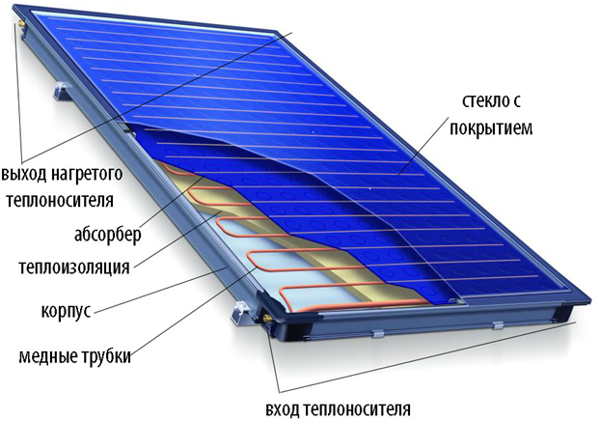
Рис.2.3. Солнечный коллектор
Оптические и физические свойства поликарбонатов.
1. Лёгкость (вес немного меньше, чем у стекла).
2. Высокая механическая и ударная прочность - более 30 кДж/м2 (при той же толщине ударная вязкость в 250 раз выше чем у стекла, в 40 раз - чем у оргстекла, в 2 раза - чем у ПЭТГ).
3.Максимальная: прозрачность и светопропускаемость (90 %-е светопропускание для прозрачного поликарбонатного листа, как у стекла, но в 180 раз прочнее).
4. Прекрасное светорассеивание (для молочных плит).
5.Высокие противопожарные свойства, трудновоспламеняем (пожарная безопасность - группа горючести Г2, группа воспламенения В1, группа распространения пламени: РП1, группа дымообразующей способности Д2, группа токсичности Т2).
6. Устойчивость к воздействию окружающей среды.
7. Устойчивость к воздействию химически агрессивных веществ.
8. Возможность применения в экстремальных условиях.
9. Морозостойкость (может применяться: при температурах до - 500С без нагрузки и до -400С с нагрузкой, в том числе и ударной).
10. Теплостойкость (максимальная температура эксплуатации поликарбоната +1200С).
11. Высокая термостойкость, теплопроводность - 0,21 Вт/м2*К (степень теплоизоляции монолитного поликарбоната, а толщиной 2 мм аналогична степени теплоизоляции обычного стекла толщиной 10 мм, причём монолитный поликарбонат, имея плотность 1,2 г./см2, в два раза легче стекла).
12. Гибкость
В таблице 2.1 и 2.2 переведена некоторые физико – химические и оптические свойства поликарбоната.
Некоторые физико – химические свойства поликарбоната. Таблица 2.1.
№ | Свойства | Единица измерения | Значение
1. | Плотность | кг/м³ | 1200
2. | Разрушающее напряжение, при: | МГТа
3. | - растяжении |  | 58-78
4. | - изгибе |  | 80-110
5. | - сжатии |  | 80-90
6. | Относительное удлинение при разрыве. | % | 90
7. | Ударная вязкость | кДж/м² | 120-140
8. | Твёрдость по Бринеллю | Мпа | 110-160
9. | Теплостойкость по Мартену | °С | 115-130
10. | Диэлектрическая проницаемость при 10⁶ |  | 2,6
11. | Тангенс угла диэлектрических потерь при: 10° Гц, х10⁴ |  | 8*10⁻³
12. | Электрическая прочность | МВ/м | 18-22

Оптические свойства поликарбоната. Таблица 2.2.
Светопропускание | 83-90%
Механические свойства
Предел прочности при растяжении по | 60-70 Мпа
Модуль упругости при растяжении | 2200-2306 МПа
Удлинение при растяжении | 7%
Удлинение при разрыве | 80-100 %
Предел прочности при изгибе | 90-110 МПА
Модуль упругости при изгибе | 2200-2500 Мпа
Предел прочности при сжатии | 80-100 МПа
Модуль упругости при сжатии | 2300-2500MПа
Модуль сдвига | 700-800 Мпа
Прочность надрезанного образца | 55-65 КДж/м²
Тепловые свойства
Температура размягчения по VICAT
Коэффициент В/120 | 145 °С
Усадка при формовании | 0.5-0.7%

Сравнение коэффициентов теплопроводности стекла и сплошного поликарбоната приставлена в таблица 2.3.
Таблица 2.3.
Толщина, мм | К, Вт / (м^{2 *}К)
 | Монолитный лист поликарбоната | Стекло
4.0 | 5.33 | 5.82
5.0 | 5.21 | 5.80
6.0 | 5.09 | 5.77
8.0 | 4.84 | 5.71
9.5 | 4.69 | 5.68
12.0 | 4.35 | 5.58

Из данных таблицы видна, что каким преимуществом обладает поликарбонат. Типичными конструкциями поглощающих панелей коллекторов являются следующие:
- стандартный панельный отопительный радиатор панель, состоящая из двух оцинкованных стальных листов - гофрированного и плоского, которая широко используется во всем мире;
- прокатно-сварная алюминиевая панель, регистр из труб с металлическим листом.
- регистр из труб с распирающими металлическими пластинами. Боковые кромки последних прижаты к трубам, обеспечивая хороший тепловой контакт между пластинами и трубами;
- регистры из труб с поперечными и продольными ребрами.
Поглощающая панель должна обладать следующими основными свойствами:
- коррозионной стойкостью по отношению к теплоносителю с целью обеспечения высокого срока службы изделия;
- небольшой массой;
- хорошим тепловым контактом между листом и трубами, необходимым для достижения высокой эффективности работы коллектора;
- технологичностью с целью снижения затрат на изготовление.
Сравнение показателей плоских солнечных коллекторов на основе поликарбонатных профилей. Задача совершенствования конструкции солнечных коллекторов, снижения их стоимости при одновременном увеличении срока надёжной эксплуатации является чрезвычайно актуальной.
Замена металла в солнечных коллекторах пластмассами является на сегодняшний день перспективным направлением разработок солнечных коллекторов. Наличие широкого спектра пластиков на современном рынке позволяет решить поставленную задачу [14].
Для сравнения солнечного коллектора на основе стекла толщиной 5 мм и на основе поликарбонатных профилей спроектирован простой СК (рис.2.4) . Ячеистый или сотовый поликарбонатный пластик представляет собой два тонких листа, соединённых между собой сплошными перегородками. Толщина листов и перегородок составляет порядка 2 мм.
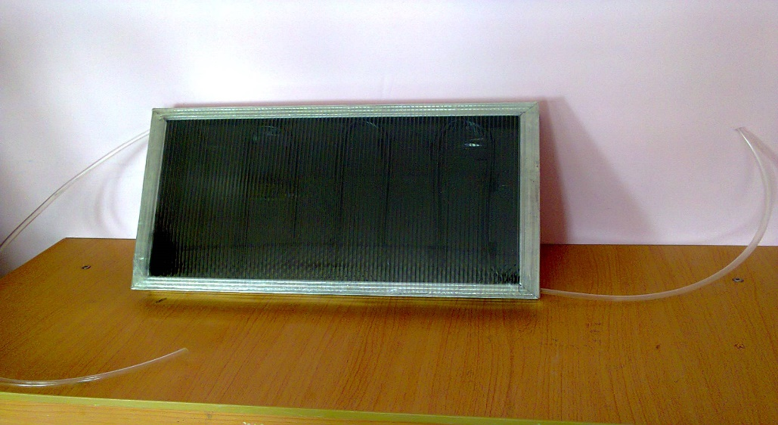
Рис.2.4. Плоские водяные солнечные коллектор на основе
поликарбонатных профиль.
Наличие воздушного зазора между листами положительно сказывается на снижении конвективных потерь от абсорбера. Вместе с тем, лучистые потери с учётом вышесказанного должны быть больше. Наличие перегородок также не позволяет однозначно судить о преимуществах поликарбонатной пластики, так как при прохождения солнечных лучей через лист поликарбонатного пластика происходит сложный процесс многократного преломления и отражения. Таким образом, возникает задача, решение которой целесообразнее искать в плоскости экспериментальных исследований. Кроме того, убедительность результатов подобных экспериментов значительно выше в том случае, когда они получены по сравнительной методике. При этом сравнение должно проводится с известным материалом. В связи с этим был создан достаточно простой натурный экспериментальный стенд.
Для оценки увеличения тепло производительности и температуры горячей воды созданы два варианта двух контурной экспериментальной установки, имеющие плоские солнечные коллекторы с одинарным остеклением в первом случае и поликарбонат во втором, площадь установки 1,85 м² каждый. Угол наклона к горизонтальной плоскости 40^{о}С. Объем бака для горячего бак аккумуляторов составляет 0,075м³ и соединительные резиновые трубы. Бак аккумулятор горячего воды был тепло изолирован слоем минеральной ваты толщиной 0,010 м и обмотаны металлическими листами. На первом контуре находился 20% -вый водный раствор с этиловым спиртом и с глицериновой надбавкой, а на втором контуре питьевая вода (рис.2.5).
Распределение температуры по схеме определялось с помощью обычных термометров с ценой деления 0,1^{о}С. Испытания проводились в равных радиационно-климатических условиях в г. Худжанда. При изменение температуры окружающего воздуха от 20^{о}С до 31,5^{о}С, температура воды в бак горячего аккумулятора составляло от 41^{о}С до 84^{о}С при остеклённым коллектором и от 39^{о}С до 86^{о}С при поликарбонатном коллекторе.

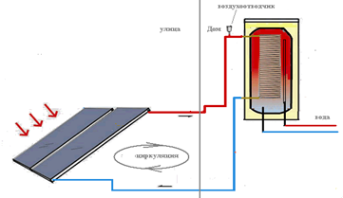
б)
Рис.2.5. Принципиальная схема двухконтурной гелио
водонагревательной установки.
При выборе той или иной схемы, очевидно, должны учитываться все аргументы-стоимость солнечного коллектора и антифриза, требования, предъявляемые к воде, нагретой с помощью солнечной установки. Рекомендуется на первом контуре использовать трубы из нержавеющей стали в теплоприемнике.
Изучение оптических и физических свойств поликарбонатной пластики показали следующие его преимущества:
- Лёгкость (вес намного меньше чем у стекла).
- Высокая механическая и ударная прочность – более 30 кДж/м² (при той же толщине ударная вязкость в 250 раз выше чем у стекла, в 40 раз чем у оргстекла). При этом они могут выполнять функции кровельного покрытия или составлять элементы крыши.
- Максимальная: прозрачность и света пропускаемость (90%-е) светопропускание для прозрачного поликарбонатного листа, как у стекла в 180 раз прочнее).
- Прекрасное светорассеивание.
- Устойчивость к воздействию окружающей среды и химически агрессивных веществ.
- Морозостойкость (может применяться: при температурах до -50^{о}С без нагрузки и до -40^{о}С с нагрузкой).
- Теплостойкость (максимальная температура эксплуатации поликарбоната+120^{о}С.
- Высокая термостойкость и гибкость и др.
Сравнительные данные для коллекторов из листа ПКП толщиной 6 мм и листа стекла толщиной 3 мм, которые показывают изменение температуры поверхности по времени. В этой же таблице 2.7 указаны атмосферные характеристики, при которых проводились эксперименты.
Температура нагреваемой поверхности при угле падающего излучения 45^{о.}.
Время | Сотовый ПКП |  |  |  | Стекло
 | Облачность | Скорост ветра, м/с | Температура воздуха,^{о}С | Температура поверхности,t,^{о}С | Облачность | Скорост ветра, м/с | Температура воздуха,^{о}С | Температура поверхности,t,^{о}С
13³⁰ | 0 | 7 | 7.5 | 95 | 0 | 2 | 10 | 80
13⁴⁵ | 0 | 7 | 7.5 | 112 | 0 | 1 | 10 | 90
14⁰⁰ | 0 | 7 | 7,5 | 116 | 0 | 0 | 10 | 92
14¹⁵ | 0 | 7 | 7,5 | 116 | 0 | 0 | 10 | 92

Таким образом, наша исследование показала, что при условиях нашей республики наиболее доступным и эффективным коллектором является солнечные водонагреватели на основе поликарбоната.

Заключение
В заключении отметим, следующее:
Наша исследование показала, что при проектирование солнечных коллекторов предполагается предпочтительнее использование коллекторов на основе поликарбонатных профилей с учётом более низкой удельной стоимости, надёжности в эксплуатации, практически не требующих ремонта и обслуживания и в связи с дальнейшим возможным снижением цен непосредственно на профили.
Единственно возможно отрицательным качеством может оказаться его деградация под воздействием солнечных лучей при длительной эксплуатации.
Разработанная солнечная водонагревательная установка, предназначенная для городских, сельских и горных условий, является легкой, легкомонтируемой, транспортабельной, и приспособленной для эксплуатации в условиях Таджикистана.

Литература
- А. Апасеев, Актуальность использования солнечной энергии с помощью солнечных коллекторов. Овощеводство и тепличное хозяйство. 2017;4.
- Тимошкин С. Е. Солнечная энергетика и солнечные батареи. — М., 2009. — 208 с.
- Домулладжанов А.Д. Разработка оптимальной технологии и аппаратуры сушки кварцевого концентрата для районов сухого жаркого климата. Дис…канд. тех. наук. - Ашхабад. 1994. С.159.
- Абдуллаев Д.А., Домулладжанов А. Разработки и исследования солнечных воздухонагревательных установок для сушки фруктов. Материалы Международного научного симпозиума «Возобновляемые источники энергии: проблемы и перспективы» г. Худжанд, 24-26 мая 2011 г. 111 – 115 стр.
- Методика (основная положения) определения экономической эффективности использования в народном хозяйстве новой техники, изобретений рационализаторских предложений. М.: ЦНИИПИ. 1977.)
- Домулладжанов А., Ирискулов О., Кузибоев А., Набиев В. Кривая сушки кварцевого концентрата.// Тез. докл. Республиканской научно – практической конференции молодых ученых и специлистов Таджикской ССР. – Душанбе, 1985. –С. 123.
- Ташходжаев Х.А., Домулладжанов А. Использование солнечной энергии в Таджикистане. Учённые записки. 2005, №6.
- Кадыров А.Л., Кадыров А., Домулладжанов А. Высокоэффективный солнечной коллектор для обогрева воды. Материалы международной конференции. г. Чкаловск, ТГМУ. 2009.
- Харченко Н.В., Никофоров В.А. Системы гелиотеплоснабжения и методика их расчёта. Киев: Знание, 1982.
- Валов М.И., Казанджан Б.И. Использование солнечной энергии в системах теплоснабжения: Монография. –М.: Изд- во. МЭИ, 1991. 140.:ил.
- Домулладанов А , Бойматов Б. Эффективность малоинерционных гелио водонагревателей типа «плоскость» и их использования в народном хозяйстве. Худжанд, Издателство «Нур», 2009. С. 75 -82.
- Домулладжанов А. Проектирование систем горячего водоснабжения с солнечных водонагревательными установками. Материалы Международного научного симпозиума «Возобновляемые источники энергии: проблемы и перспективы» г. Худжанд, 24-26 мая 2011 г. - С. 101-111.
- Кадыров А.Л., Домулладжанов А.Д. Сравнение показателей плоских солнечных коллекторов из различных светопоглощающих материалов. научно-практической конференции «Современные проблемы физики полупроводников и развития возобновляемых источников энергии» на базе Андижанского государственного университета. г. Андижан, 24 апреля 2018г.С.88.
- Барабанова А.В. Полимерные материалы в установках по использованию солнечной энергии. / Химическая промышленность за рубежом. 1982. №8.с. 54 -62.).

Приложение. Теплотехнические характеристики солнечных коллекторов
Наименование величины | Тип коллектора
 | I | II | III
Общий коэффициент тепловых потерь U_{L}, Вт/(м²·°С) | 7,5 | 4,3 | 4,4
Поглощательная способность теплоприемной поверхности $β$ | 0,95 | 0,90 | 0,95
Степень черноты поглощательной поверхности в диапазоне рабочих температур коллектора t | 0,95 | 0,10 | 0,95
Пропускательная способность остекления $τ$ _{п} | 0,87 | 0,87 | 0,72
Коэффициент эффективности F_{R} | 0,91 | 0,93 | 0,95
Максимальная температура теплоносителя, °С | 80 | 100 | 80
Примечание. I - одностекольный неселективный коллектор;
II - одностекольный селективный коллектор;
III - двухстекольный неселективный коллектор.

